**گزارش کار**

کد بالا برای پردازش طیف انرژی و شناسایی قله‌ها در یک طیف استفاده می‌شود. در اینجا توضیح مراحل مختلف کد آورده شده است:

1. **ایمپورت کتابخانه‌ها**:
   * numpy برای انجام محاسبات عددی.
   * pandas برای خواندن و پردازش فایل CSV.
   * matplotlib.pyplot برای رسم نمودارها.
   * scipy.signal.find_peaks برای شناسایی قله‌ها.
   * scipy.ndimage.gaussian_filter1d برای صاف کردن طیف.
2. **تابع read_spectrum**:
   * این تابع فایل CSV را می‌خواند و ستون‌های انرژی و تعداد شمارش‌ها را استخراج می‌کند.
3. **تابع snip_background**:
   * این تابع برای حذف پس‌زمینه از طیف با استفاده از الگوریتم SNIP استفاده می‌شود. این الگوریتم به کاهش تأثیر پس‌زمینه بر روی طیف کمک می‌کند.
4. **تابع gaussian_response_matrix**:
   * این تابع یک ماتریس پاسخ گوسی را بر اساس انرژی و پارامترهای FWHM ایجاد می‌کند. این ماتریس برای دیکانولوشن طیف استفاده می‌شود.
5. **تابع gold_deconvolution**:
   * این تابع الگوریتم دیکانولوشن گولد را برای بهبود طیف استفاده می‌کند. این الگوریتم تلاش می‌کند تا شکل واقعی پیک‌ها را بازسازی کند.
6. **تابع identify_peaks**:
   * این تابع برای شناسایی قله‌ها در طیف استفاده می‌شود. پارامترهای height و distance برای تنظیم حساسیت شناسایی قله‌ها استفاده می‌شوند.
7. **تابع process_spectrum**:
   * این تابع کل فرآیند پردازش طیف را انجام می‌دهد، از خواندن فایل تا شناسایی قله‌ها. مراحل اصلی شامل حذف پس‌زمینه، صاف کردن طیف، دیکانولوشن و شناسایی قله‌ها است.
8. **تابع plot_spectrum**:
   * این تابع طیف اصلی، پس‌زمینه، طیف بدون پس‌زمینه و طیف دیکانولوشن شده را به همراه قله‌های شناسایی شده رسم می‌کند.
9. **استفاده از کد**:
   * فایل CSV حاوی طیف انرژی خوانده می‌شود.
   * طیف پردازش شده و نتایج به یک فایل CSV جدید ذخیره می‌شود.
   * نتایج به صورت نمودار نمایش داده می‌شوند.

به طور خلاصه، این کد یک فایل طیف انرژی را پردازش کرده، پس‌زمینه را حذف کرده، طیف را صاف کرده و با استفاده از الگوریتم دیکانولوشن گولد طیف واقعی را بازسازی کرده و قله‌ها را شناسایی می‌کند. سپس نتایج به صورت نمودار نمایش داده می‌شوند و به یک فایل CSV جدید ذخیره می‌شوند.

**تفسیر نمودارهای طیف اصلی و پس‌زمینه**

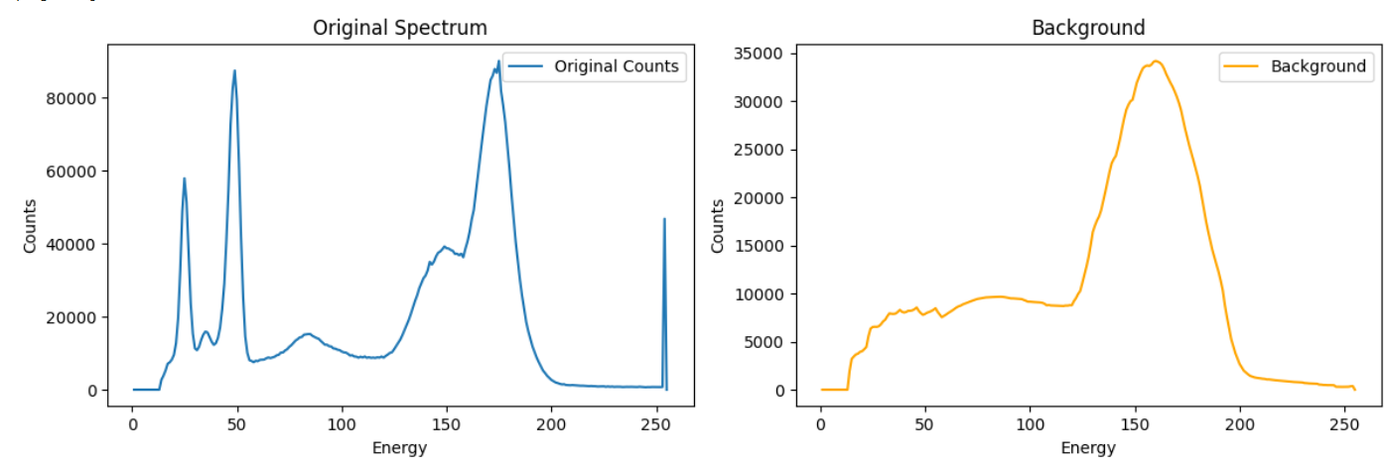

**نمودار سمت چپ (طیف اصلی):** این نمودار نمایشگر داده‌های خام طیف است. محور افقی نشان‌دهنده انرژی است و محور عمودی تعداد شمارش را نشان می‌دهد. هر نقطه روی نمودار نشان‌دهنده تعداد دفعاتی است که یک ذره با انرژی مشخص در طیف مشاهده شده است. قله‌های موجود در این نمودار نشان‌دهنده انرژی‌هایی هستند که در آن‌ها تعداد شمارش به حداکثر رسیده است. این قله‌ها معمولاً مربوط به پدیده‌های فیزیکی خاصی مانند برهم‌کنش ذرات با ماده هستند.

**نمودار سمت راست (پس‌زمینه):** این نمودار نشان‌دهنده برآورد پس‌زمینه طیف است. پس‌زمینه به نویز یا سیگنال‌های ناخواسته‌ای گفته می‌شود که در طیف اصلی وجود دارد و می‌تواند بر روی تحلیل داده‌ها تاثیر بگذارد. الگوریتم SNIP که در کد استفاده شده است، برای تخمین پس‌زمینه و حذف آن از طیف اصلی به کار می‌رود. همانطور که مشاهده می‌کنید، نمودار پس‌زمینه شکل کلی مشابهی با طیف اصلی دارد اما قله‌های تیز و باریکی ندارد.

**تفسیر کلی:**

* **قله‌ها در طیف اصلی:** نشان‌دهنده انرژی‌های مشخصی هستند که در آن‌ها تعداد شمارش به حداکثر رسیده است. این قله‌ها حاوی اطلاعات مهمی در مورد ماهیت نمونه مورد مطالعه هستند.
* **پس‌زمینه:** نشان‌دهنده نویز و سیگنال‌های ناخواسته‌ای است که در طیف اصلی وجود دارد. حذف پس‌زمینه به بهبود کیفیت داده‌ها و استخراج دقیق‌تر اطلاعات از طیف کمک می‌کند.
* **تفاوت بین طیف اصلی و پس‌زمینه:** با کم کردن نمودار پس‌زمینه از نمودار اصلی، می‌توان طیف خالص را به دست آورد که تنها شامل اطلاعات مربوط به نمونه مورد مطالعه است.

**در کد ارائه شده، مراحل زیر برای پردازش طیف انجام می‌شود:**

1. **خواندن داده‌ها:** داده‌های طیف از یک فایل CSV خوانده می‌شود.
2. **حذف پس‌زمینه:** با استفاده از الگوریتم SNIP، پس‌زمینه از طیف اصلی حذف می‌شود.
3. **صاف کردن طیف:** برای کاهش نویز و بهبود کیفیت داده‌ها، طیف صاف می‌شود.
4. **یافتن قله‌ها:** قله‌های طیف شناسایی می‌شوند.
5. **نمایش نتایج:** نتایج پردازش به صورت گرافیکی نمایش داده می‌شود.

### **نمودار سمت چپ: طیف خالص (Net Counts)**

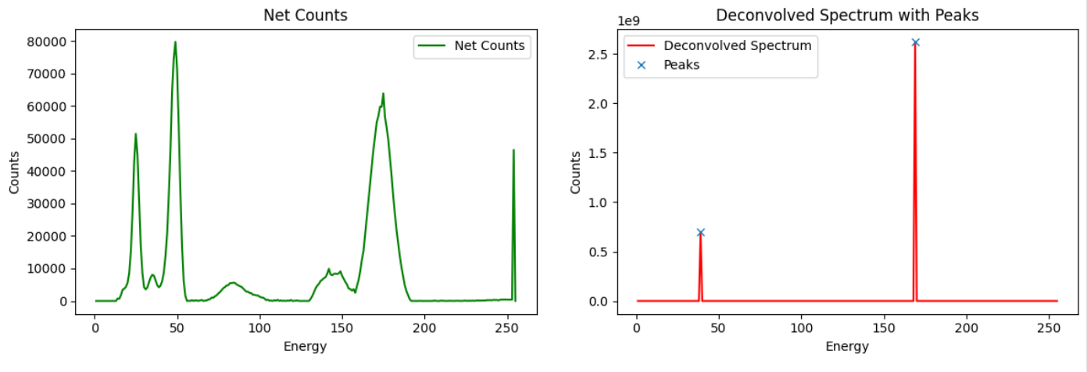

* **محور افقی (Energy):** نشان‌دهنده مقدار انرژی است. در این نوع تحلیل، انرژی معمولاً به عنوان یک متغیر مستقل در نظر گرفته می‌شود که می‌تواند به پارامترهای فیزیکی مختلفی مانند طول موج یا فرکانس مرتبط باشد.
* **محور عمودی (Counts):** تعداد دفعاتی را نشان می‌دهد که یک رویداد با انرژی مشخص رخ داده است. در طیف‌سنجی، این رویداد معمولاً مربوط به برهمکنش بین تابش الکترومغناطیسی و ماده است. هرچه قله در نمودار بالاتر باشد، احتمال وقوع آن رویداد با آن انرژی بیشتر است.
* **قله‌ها:** قله‌های موجود در نمودار نشان‌دهنده انرژی‌هایی هستند که در آن‌ها تعداد رویدادها به حداکثر رسیده است. این قله‌ها حاوی اطلاعات مهمی در مورد خواص ماده مورد مطالعه هستند. مثلاً در طیف‌سنجی مادون قرمز، موقعیت قله‌ها به نوع پیوندهای شیمیایی موجود در ماده ارتباط دارد.

### نمودار سمت راست: طیف صاف شده با نشان دادن قله‌ها (Smoothed Spectrum with Peaks)

* **محورهای نمودار:** مشابه نمودار سمت چپ است.
* **خط قرمز:** نشان‌دهنده طیف صاف شده است. فرآیند صاف کردن به کاهش نویز و بهبود کیفیت داده‌ها کمک می‌کند.
* **علامت ضربدر آبی (Peaks):** موقعیت قله‌های شناسایی شده را نشان می‌دهد. این قله‌ها با استفاده از الگوریتم شناسایی قله‌ها در کد پیدا شده‌اند.